杭州力亿轴承有限公司建设项目
竣工环境保护验收监测报告

建设单位: 杭州力亿轴承有限公司
编制单位：杭州通标环境检测技术有限公司

2018年09月

建设项目环境保护设施
竣工验收监测报告
杭通标环检（2018）验字第102号

项目名称：杭州力亿轴承有限公司建设项目
委托单位：杭州力亿轴承有限公司

杭州通标环境检测技术有限公司
2018年09月
责 任 表
承担单位：杭州通标环境检测技术有限公司
单位负责人： 高金华
项目负责人： 朱佳焕
报告编写人： 楼洁莹
审 核：
审 定：

杭州通标环境检测技术有限公司
电 话: | 0571-82325317
传 真: | /
邮 编: | 311200
地 址: | 萧山区新塘街道姚江岸村

建设单位: 杭州力亿轴承有限公司
法 人 代 表: 孙锋

编 制 单 位：杭州通标环境检测技术有限公司
法 人 代 表: 高金华
项目负责人: 朱佳焕

建设单位 | 杭州力亿轴承有限公司 | 编制单位 | 杭州通标环境检测技术有限公司
电 话: | 13336119523 | 电 话: | 0571-82325317
传 真: | / | 传 真: | /
邮 编: | 311200 | 邮 编: | 311200
地 址: | 萧山区浦阳镇尖山村 | 地 址: | 萧山区新塘街道姚江岸村

目录
一、验收项目概况 1
二、验收监测依据 1
三、 工程建设情况 2
3.1地理位置及平面布置 2
3.2建设内容 3
3.3主要原辅材料 3
3.4建设项目生产设备 3
3.5生产工艺情况介绍 4
3.6项目变动情况 4
四、环境保护设施 5
4.1污染物治理/防治措施 5
4.2环保设施投资 5
4.3环评批复意见落实情况表 6
五、建设项目环评报告书的主要结论与建议及审批部门审批决定 6
5.1建设项目环评报告书的主要结论与建议 6
5.2审批部门审批决定 7
六、验收执行标准 9
6.1废水 9
6.2废气 9
七、验收监测内容 10
7.1验收监测内容和频次 10
八、质量保证及质量控制 11
8.1监测分析方法 11
8.2监测仪器分析 11
8.3人员资质 11
8.4质量保证及质量控制 11
九、验收监测工况 13
9.1验收检测期间运行工况 13
9.2污染物达标排放监测结果 13
十、验收监测结论及建议 16
10.1验收监测结论 16
10.2建议 16
十一、附件
环评批复、企业日产量报表、用水证明、纳管证明、检测报告

一、验收项目概况
杭州力亿轴承有限公司成立于2007年,于2007年经萧山区环保局审批,审批内容为年产轴承及汽车零部件15万套,审批文号为萧环建【2007】625号。后因迁扩建于2015年经萧山区环保局审批,审批内容为迁扩建后总年产轴承及汽车零部件100万套、五金机械配件100t,审批文号为萧环建【2015】221号。
杭州力亿轴承有限公司现位于萧山区73021部队农副业基地,因发展需要,拟搬迁至萧山区浦阳镇尖山村,并扩大生产规模,使用自有工业用房,面积11043m,为合法建筑。本项目实施后,新增年产轴承及汽车零部件50万套,迁扩建后总生产规模为年产轴承及汽车零部件150万套、五金机械配件100t。
于2017年5月委托杭州市环境保护有限公司进行了建设项目的环境影响评价，并于2017年6月27日通过杭州市萧山区环境保护局行政审证，详见附件建设项目环境影响评价表审批件。
杭州力亿轴承有限公司向杭州市萧山区环境保护局提请环保三同时验收，并于2018年5月委托杭州通标环境检测技术有限公司承担验收监测工作。杭州通标环境检测技术有限公司于2018年7月3日进行了现场勘查，并收集相关资料，制定监测方案。
二、验收监测依据
1、国务院令第682号《国务院关于修改<建设项目环境保护管理条例>的决定》；2017年10月；
2、国家环境保护部（国环规环评[2017]4号《建设项目竣工环境保护验收暂行办法》），2017年11月；
3、国家环保总局环发[2000]38号《关于建设项目环境保护设施竣工验收监测管理有关问题的通知》，2000年2月；
4、杭州市环境保护有限公司编制《杭州力亿轴承有限公司建设项目环境影响报告表》，2017年05月；
5、杭州市萧山区环境保护局萧环建[2017]408号《关于杭州力亿轴承有限公司迁扩建项目环境影响报告表审查意见的函》，2017年06月；
6、浙江省环境保护厅浙环发[2009]89号《关于印发<浙江省环境保护厅建设项目竣工环境保护验收技术管理规定>的通知》，2009年12月；
7、杭州力亿轴承有限公司建设项目验收监测委托合同。

工程建设情况

3.1地理位置及平面布置
萧山市地处钱塘江冲积平原，地势西南高、中部和北部低，南部多山，为山区半山区，境内最高峰为河上镇的雪湾山，海拔743m。项目所在地位于扬子准地台浙西皱褶带的东北端，处于具有造成山褶皱和俯冲带的活动性大陆连缘，地质为新生界第四纪，属海积平原地貌，地势平坦，地面高程7.6～8.1m之间，地势略为偏低。上部为新世纪沉积层，厚10～40m，土质为灰黄色粉土质的亚黏土、黏土和淤泥质、粉质的黏土、亚黏土，含水丰富，多呈饱水状，有机质含量4.0～9.3%。该区土壤为长期水耕熟化过程中发展起来的，属水稻土类。
杭州力亿轴承有限公司位于萧山区浦阳镇尖山村，本项目地理位置及周边情况详见附图3-1、3-2。

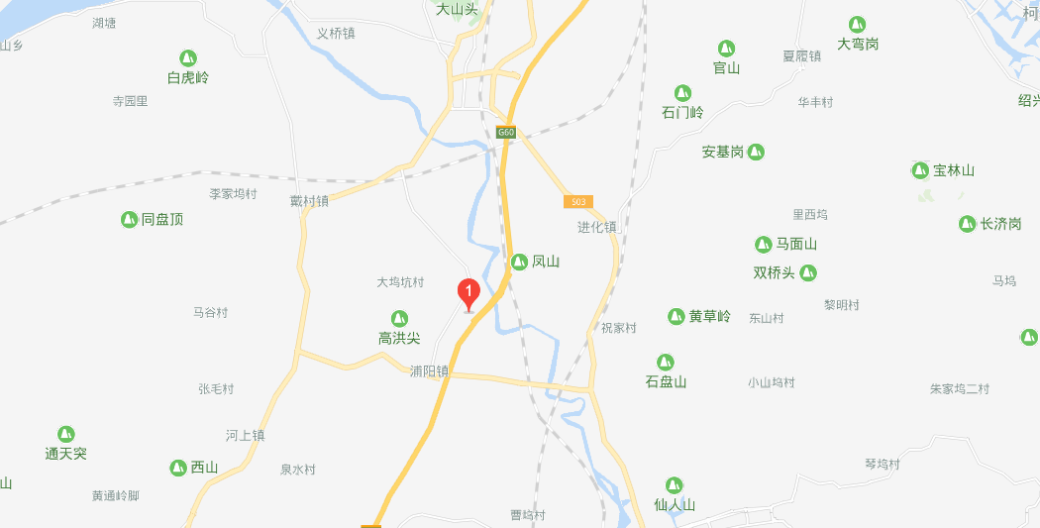
项目地址

图3-1项目地理位置图
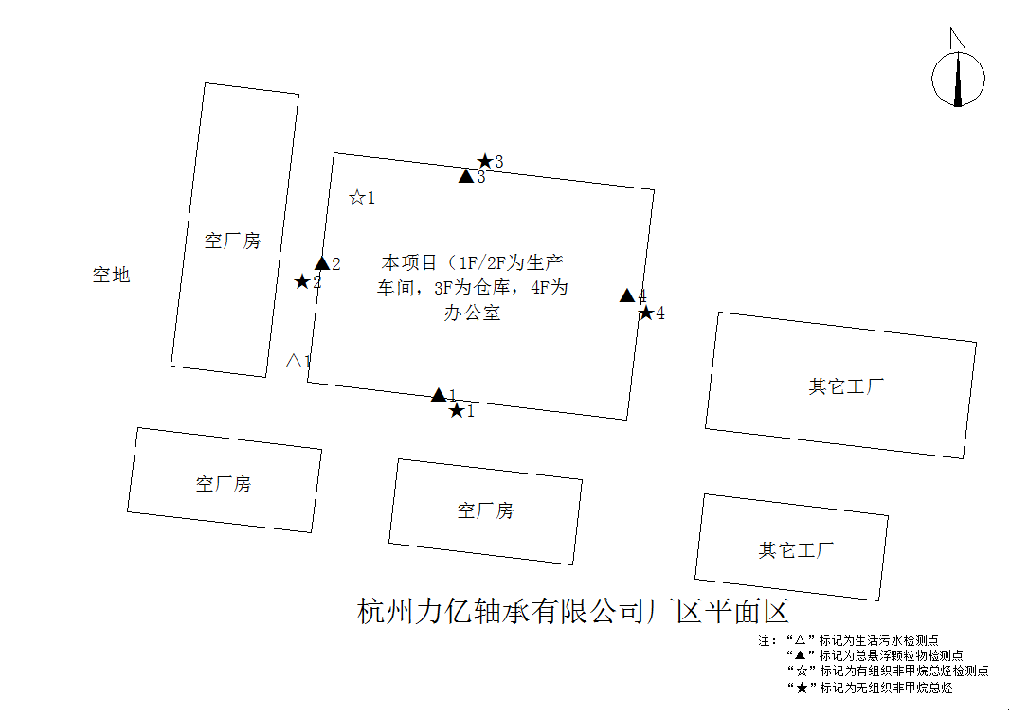
图3-2项目周边平面图

3.2建设内容
- 项目名称：杭州力亿轴承有限公司建设项目
- 建设单位：杭州力亿轴承有限公司
- 项目性质：迁扩建
- 项目投资情况：3000万元
（5）生产安排与劳动定员：本项目需员工150人，8小时工作制，年工作300天。

3.3主要原辅材料
本项目原辅材料见表3-1。
表3-1项目主要原辅材料消耗表
序号 | 名称 | 设计用量 | 实际用量 | 增减数量
1 | 钢材 | 5000t/a | 5000t/a | 0
2 | 金属切削液 | 0.6t/a | 0.6t/a | 0
3 | 煤油 | 3t/a | 3t/a | 0

3.4建设项目生产设备

表3-2主要设备一览表
序号 | 产品设备名称 | 环评数量  （单位：台） | 实际数量  （单位：台） | 增减数量  （单位：台）
1 | 磨床 | 50 | 23 | -27
2 | 超精机床 | 10 | 12 | 2台备用
3 | 车床 | 40 | 23 | -17
4 | 钻床 | 5 | 1 | -4
5 | 压机（5-10T） | 10 | 3 | -7
6 | 清洗机 | 4 | 2 | -2
7 | 钻铣床 | 20 | 2 | -18
8 | 液压机 | 20 | 14 | -6

3.5生产工艺情况介绍

3.5.1工艺流程
本项目建成投产后主要进行轴承及汽车零部件、五金机械配件的生产，产品具体生产及排污流程如下图所示：
项目生产工艺：
噪声、钢材边角料、废液
↑
钢材→车、磨、钻、铣→煤油清洗、热风吹干→装配→成品
↓
噪声、有机废气、废液

3.6项目变动情况
3.6.1项目产品方案
项目产品方案见表3-4
项目产品方案及生产规模表3-4
产品名称 | 设计产能 | 实际产能 | 年运行时间 | 备注
轴承及汽车零部件 | 150万套/a | 150万套/a | 2400h | /
五金机械配件 | 100t/a | 100t/a | 2400h | /
3.6.2变动情况
根据现场勘查和企业提供的资料，本项目建设情况变动见表3-5
表3-5建设情况变动表
序号 | 环评要求 | 实际情况 | 备注
1 | 具体设备数量及型号详见表3-2 | 与环评数量存在一定偏差，具体设备数量及型号详见表3-2 | /
2 | 具体原料数量详见表3-1 | 与环评一致，具体原料数量详见表3-1

四、环境保护设施

4.1污染物治理/防治措施
4.1.1废水
项目粪便污水经化粪池处理后与其他生活污水一起经生活污水处理装置处理达到《污水综合排放标准》（GB8978-1996）三级标准后，接入污水管网。
4.1.2废气
本项目厂内不新增锅炉，不设食堂，故无锅炉废气，油烟废气产生。本项目工件机械加工后需要煤油清洗，清洗后热风吹干时，工件表面附着的煤油挥发产生少量有机废气（以非甲烷总烃计），有机废气经集气罩收集后通过排气筒高空排放。
4.2环保设施投资
环保投资是实现各项环保措施的重要保证。为了使该项目的发展与环境保护相协调，企业应该在废水处理、噪声防治、固废收集等环境保护工作上投入一定资金，以确保环境污染防治工程措施到位，使环保“三同时”工作得到落实，本项目环保投资估算为15万元,主要为生活污水治理设施、噪声治理设施的购置等，占项目总投资的0.5%左右，见表4-1。
表4-1建设项目环保投资估算
序号 | 项目 | 内容 | 投资（万元）
1 | 噪声治理 | 隔声降噪设施（如减震垫等） | 5.0
2 | 废水治理 | 地埋式污水处理装置等 | 7.0
3 | 废气治理 | 集风罩、排气筒 | 2.0
4 | 危废处理 | 危险固废委托处置等 | 1.0
 | 总计 | / | 15.0

4.3环评批复意见落实情况表
表4-3环评批复意见落实表

项目 | 环评批复要求 | 实际落实情况
项目选址及建设内容 | 1、年产轴承及汽车零部件150万套、五金机械配件100t  2、地址：杭州市萧山区浦阳镇尖山村 | 1、年产轴承及汽车零部件150万套、五金机械配件100t  2、地址：杭州市萧山萧山区浦阳镇尖山村
废水 | 实行雨污分流,综合污水经处理达到《污水综合排放标准》（GB8978-1996)中一级标准后方可排放,待附近污水管网接通后,综合污水经处理达到《污水综合排放标准》中三级标准接入污水管网,送污水处理厂处理。 | 符合：  粪便污水经化粪池处理后与其他生活污水一起达《污水综合排放标准》GB8978-1996)表4中三级排放标准后排入污水管网。
废气 | 有机废气须配套收集处理设施,经处理达到《大气污染物综合排放标准》(GB16297-1996)中的二级标准后高空排放。 | 项目煤油清洗、热风吹干生产工艺中产生有机废气（以非甲烷总烃总计），经集气罩装置后达到《大气污染物综合排放标准》(GB16297-1996)中二级标准后排放。

五、建设项目环评报告书的主要结论与建议及审批部门审批决定

5.1建设项目环评报告书的主要结论与建议
5.1.1环评中要求落实的环保措施表
5-1环评中环保措施一览表
内容  类型 | 排放源 | 污染物名称 |  | 处理前产生浓度及产生量(单位) | 排放浓度及排放量  (单位)
水污染物 | 1 | 生活污水 | 废水量 | 1800t/a | 1800t/a
水污染物 | 1 | 生活污水 | COD_{Cr} | 300mg/L0.54t/a | 100mg/L 0.18t/a
水污染物 | 1 | 生活污水 | SS | 250mg/L 0.45t/a | 70mg/L 0.126t/a
水污染物 | 1 | 生活污水 | NH₃-N | 25mg/L0.045t/a | 15mg/L 0.027t/a
大气污染物 | 1 | 有机废气 |  | 0.15t/a | 0.15t/a，0.25mg/m³

5.1.2环评建议和要求

(1)确保本报告所提出的各项污染防治措施落到实处,切实履行“三同时”并尽

快申请环保竣工验收。

(2)尽量选取低噪声设备,设备安装时应注意隔音、降噪。

(3)近期生产污水需处理达到《污水综合排放标准》(GB8978-1996)中一级标准排入附近水体,远期待截污管网建成并接入污水处理厂后,企业废水必须按三级标准纳管排放。

(4)落实好固体废弃物的出路,禁止焚烧,防止二次污染。

(5)制定并落实各种相关的生产管理制度,加强对职工的培训教育,做好各项生产事故防范措施。

(6)关心并积极听取可能受项目环境影响的附近的居民和附近单位的工作人员的反映,定期向项目最高管理者和当地环保部门汇报项目环境保护工作的情况,同时接受地环境保护部门的监督和管理。遵守有关环境法律、法规,树立良好的企业形象,实现经济效益与社会效益、环境效益相统一。

5.1.3环评总结论
根据以上分析,杭州力亿轴承有限公司建设项目选址合理,符合国家产业政策,项目建设符合清洁生产原则,项目污染物在达标排放情况下对周围环境影响较小,区域环境质量能维持现状,只要厂方重视环保工作,认真落实评价提出的各项污染防治对策加强对污染物的治理工作,做到环保工作专人分管,责任到人,加强对各类污染源的管理,落实环保治理所需要的资金,则该项目的实施,可以做到在较高的生产效益的同时,又能达到环境保护的目标。因此该项目从环保角度来说是可行的。

5.2审批部门审批决定

你单位报来的由杭州市环境保护有限公司编制的《杭州力亿轴承有限公司迁扩建项目环境影响报告表》已悉,该项目选址在萧山区浦阳镇尖山村,由73021部队农副业基地(萧环建【2015】221号)整体搬迁而来,利用现有工业厂房实施生产,项目内容调整为年产轴承及汽车零部件150万套、五金机械配件100吨,主要生产设备调整为磨床50台、超精机床10台、车床40合,钻床5台、压机(5-101)10台、清洗机(煤油清洗)4台、钻铣机20台、液压机20台,属迁扩建。经审查,根据环评报告结论,同意实施,环评报告中的污染防治对策、措施可作为项目实施和企业环境管理依据、在项目实施过程中你单位应严格执行环保“三同时”制度并做好以下各项工作：

1、实行雨污分流、清污分流,生活污水必须经处理达到《污水综合排放标准》(GB8978-1996)一级标准后方可排放;待具备纳管条件后则预处理达到《污水综合排放标准》(GB8978-1996)三级标准后纳入城市污水管网。

2.有机废气须配套收集处理设施,经处理达到《大气污染物综合排放标准》(GB16297-1996)中的二级标准后高空排放。

3.厂内高噪声设备必须合理布局,远离敏感点,采取展声降噪减振措施,确保厂界噪声,振动达标。

4.固体废弃物必须分类妥善处置,禁止焚烧,丢弃,不得产生二次污染。危险固废(废切削液、废煤油等)必须委托有资质单位进行处。

5.本项目只进行机械加工,未经许可,不得涉及表面处理及热处理。

6.建设项目的性质、规模、地点或者采用的生产工艺等发生重大变化的,应重新报批。

7.项目竣工之日起三个月内必须申报环保“三同时”验收,验收合格后方可投入正式生产。

项目实施过程中,请浦阳镇人民政府加强日常监督管理

六、验收执行标准

6.1废水
本项目废水排放执行《污水综合排放指标》（GB8978-1996）三级排放标准，具体见表6-1
表6-1污水综合排放标准（GB8978-1996）
污染物名称 | 一级 | 三级 | 单位
pH | 6~9 | 6~9 | /
化学需氧量 | 100 | 500 | mg/L
悬浮物 | 70 | 400 | mg/L
氨氮 | 15 | 35^{①} | mg/L
动植物油类 | 10 | 100 | mg/L
石油类 | 5 | 20 | mg/L
注：①标记为《工业企业废水氮、磷污染物间接排放限值》（DB33/887-2013）中的标准限值

6.2废气
本项目非甲烷总烃排放及颗粒物参照执行《大气污染物综合排放标准》（GB16297-1996）表2中的排放监控限值，具体见表6-2。
表6-2大气污染物综合排放标准（GB16297-1996）
污染物 | 最高允许排放浓度（mg/m³） | 最高允许排放速率（kg/h） |  |  | 无组织排放监控浓度限值
污染物 | 最高允许排放浓度（mg/m³） |  | 排气筒（m） | 二级 |  | 监控点 | 浓度（mg/m³）
非甲烷总烃 | 120(使用溶剂汽油或其它混合烃类物质） |  | 15  20 | 10  17 |  | 周界外浓度最高点 | 4.0
颗粒物 | 120 |  | 15  20 | 3.5  5.9 |  | 周界外浓度最高点 | 1.0

七、验收监测内容

7.1验收监测内容和频次
根据委托方提供的资料并结合现场踏勘，本次验收对该项目的厂界环境噪声进行监测。监测内容具体见表7-1：
表7-1监测内容
监测内容 | 监测点位及个数 | 点位编号 | 监测项目 | 频次
生活污水 | 生活污水  排放口 | △1 | pH值、化学需氧量、氨氮、动植物油类 | 4次/天，连续两天
有组织废气 | 废气净化装置出口 | ☆1 | 非甲烷总烃 | 1次/天（3个平行样），连续2天
无组织废气 | 厂界周围  4个测点 | ★1~★4 | 非甲烷总烃 | 1次/天（3个平行样），连续2天
无组织废气 | 厂界周围  4个测点 | ▲1~▲4 | 总悬浮颗粒物 | 1次/天（3个平行样），连续2天
生活污水、废气监测点位图7-1

八、质量保证及质量控制

8.1监测分析方法
监测分析方法按照国家标准分析方法和国家环保局颁布的监测分析方法及有关规定执行。样品的采集、运输、保存及实验室分析全过程质量保证参照《浙江省环境监测质量保证技术规定》执行。监测分析方法见表8-1。
表8-1监测项目分析测试方法一览表
序号 | 监测项目 | 监测分析方法
1 | pH值 | 水质 pH的测定 玻璃电极法 GB/T6920-1986
2 | 悬浮物 | 水质 悬浮物的测定 重量法 GB/T11901-1989
3 | 化学需氧量 | 水质 化学需氧量的测定 重铬酸盐法 HJ 828-2017
4 | 氨氮 | 水质 氨氮的测定 纳氏试剂分光光度法 HJ 535-2009
5 | 动植物油类 | 水质 石油类和动植物油类的测定红外分光光度法 HJ637-2012
6 | 总悬浮颗粒物 | 环境空气 总悬浮颗粒物的测定 重量法 GB/T 15432 - 1995
7 | 非甲烷总烃 | 固定污染源废气 总烃、甲烷和非甲烷总烃的测定 气相色谱法  HJ /T 38-2017
8 | 非甲烷总烃 | 气相色谱法 《空气和废气监测分析方法》（第四版增补版）国家环保局（2007年）

8.2监测仪器分析
根据《检测检验机构认定评审准则》的相关定,建立合适本公司的《仪器设备管理程序》、《仪器设备期间核查程序》等与仪器设备相关的程序,使设备的性能和状态符合检测技术要求,对仪器设备实施有效管理。
我公司参与本次项目监测的仪器均由资质单位经过检定,并在有效的检定范围之内,设备使用前校准合格后使用,能保证监测数据的有效性。
8.3人员资质
参与本项目的采样，分析人员均参与浙江省环境协会及公司内部培训，并通过考核，拥有相关领域的上岗证，做到执证上岗。

8.4质量保证及质量控制
1、监测分析方法采用国家和行业标准分析方法，监测人员经过持证上岗考核并持有合格证书，所用监测仪器设备状态正常且均在有效检定周期内。
2、气态样品现场采样和测试前、后，仪器使用标准装置进行校准，标准装置经过检定合格并在有效期内，并按照国家标准、技术规范和质量保证的要求进行全过程质量控制。
3、在监测期间，样品采集、运输、保存、均按照环境保护部发布的《环境监测质量管理技术导则》（HJ 630-2011）和《浙江省环境监测质量保证技术规定》的要求进行。
4、监测数据和报告实行三级审核制度。

九、验收监测工况

9.1验收检测期间运行工况
验收检测期间，杭州力亿轴承有限公司生产负荷达到75%以上，详见表9-1，满足国家环保总局《建设项目竣工环境保护验收管理办法》中要求的设计能力75%以上生产负荷要求。
表9-1验收检测期间生产工况
产品名称 | 7月20日 |  | 7月21日
产品名称 | 实际日产量 | 负荷 | 实际日产量 | 负荷
轴承及汽车零部件 | 4000套 | 80% | 4000套 | 80%
五金机械配件 | 267kg | 80.1% | 266kg | 79.8%

9.2污染物达标排放监测结果
9.2.1废水监测结果
表9-2生活污水监测结果
2018年7月20日 单位：mg/L（pH值无量纲）
周期 | 采样点位 | 项目名称  性状描述 | pH值 | 化学  需氧量 | 氨氮 | 悬浮物 | 动植物油类
第一周期 | 生活污水排放口第一次 | 微黑浑浊 | 7.61 | 363 | 22.1 | 164 | 44.4
第一周期 | 生活污水排放口第二次 | 微黑浑浊 | 7.90 | 313 | 24.8 | 154 | 32.5
第一周期 | 生活污水排放口第三次 | 微黑浑浊 | 7.19 | 295 | 25.8 | 192 | 35.6
第一周期 | 生活污水排放口第四次 | 微黑浑浊 | 7.34 | 260 | 27.3 | 208 | 43.6
排放限值 |  |  | 6~9 | 500 | 35 | 400 | 100
表9-3生活污水监测结果
2018年7月21日 单位：mg/L（pH值无量纲）
周期 | 采样点位 | 项目名称  性状描述 | pH值 | 化学  需氧量 | 氨氮 | 悬浮物 | 动植物油类
第二周期 | 生活污水排放口第一次 | 微黑浑浊 | 7.62 | 247 | 24.1 | 148 | 42.3
第二周期 | 生活污水排放口第二次 | 微黑浑浊 | 7.24 | 320 | 22.6 | 162 | 44.7
第二周期 | 生活污水排放口第三次 | 微黑浑浊 | 7.89 | 301 | 25.6 | 170 | 46.7
第二周期 | 生活污水排放口第四次 | 微黑浑浊 | 7.03 | 284 | 27.8 | 158 | 44.7
排放限值 |  |  | 6~9 | 500 | 35 | 400 | 100

9.2.1.2废水监测结果评价
监测结果表明：连续两天监测的生活污水排放口的pH值、化学需氧量、悬浮物、动植物油类监测指标均符合所执行的《污水综合排放标准》GB 8978-1996表4中的三级标准限值。氨氮监测指标符合所执行的《工业企业废水氮、磷污染物间接排放限值》（DB33/887-2013）中的标准限值。
9.2.2废气监测结果与评价
9.2.2.1废气监测结果
表9-4固定污染源废气监测结果
2018年7月20日
工艺设备名称 | 煤油清洗流水线
监测断面 | 废气收集罩排放口
标态干烟气流量 (m³/h) | 360 | 361 | 350
排气筒高度（m） | 15
非甲烷总烃排放浓度（mg/m³） | 15.3 | 14.3 | 15.6
非甲烷总烃平均排放浓（mg/m³） | 15.1
非甲烷总烃排放量（kg/h） | 5.51×10⁻³ | 5.16×10⁻³ | 5.46×10⁻³
非甲烷总烃平均排放量（kg/h） | 5.38×10⁻³
表9-5固定污染源废气监测结果
2018年7月21日
工艺设备名称 | 煤油清洗流水线
监测断面 | 废气收集罩排放口
标态干烟气流量 (m³/h) | 370 | 370 | 369
排气筒高度（m） | 15
非甲烷总烃排放浓度（mg/m³） | 14.2 | 12.1 | 14.9
非甲烷总烃平均排放浓（mg/m³） | 13.7
非甲烷总烃排放量（kg/h） | 5.25×10⁻³ | 4.48×10⁻³ | 5.50×10⁻³
非甲烷总烃平均排放量（kg/h） | 5.08×10⁻³

表9-6无组织废气监测结果
2018年7月20日
周期 | 采样点位 | 非甲烷总烃（mg/m³）
周期 | 采样点位 | 第一次 | 第二次 | 第三次 | 限值
第一  周期 | 厂区南侧（★1） | 2.41 | 2.12 | 2.21 | 4.0
第一  周期 | 厂区西侧（★2） | 1.36 | 2.42 | 2.41 | 4.0
第一  周期 | 厂区北侧（★3） | 2.20 | 2.33 | 2.45 | 4.0
第一  周期 | 厂区东侧（★4） | 3.62 | 2.43 | 3.51 | 4.0
表9-7无组织废气监测结果
2018年7月21日
周期 | 采样点位 | 非甲烷总烃（mg/m³）
周期 | 采样点位 | 第一次 | 第二次 | 第三次 | 限值
第二  周期 | 厂区南侧（★1） | 3.11 | 2.32 | 2.23 | 4.0
第二  周期 | 厂区西侧（★2） | 3.25 | 1.66 | 2.23 | 4.0
第二  周期 | 厂区北侧（★3） | 3.01 | 1.93 | 1.92 | 4.0
第二  周期 | 厂区东侧（★4） | 2.29 | 2.11 | 2.19 | 4.0
表9-8无组织废气监测结果
2018年7月20日
周期 | 采样点位 | 总悬浮颗粒物（mg/m³）
周期 | 采样点位 | 第一次 | 第二次 | 第三次 | 限值
第一  周期 | 厂区南侧（▲1） | 0.418 | 0.571 | 0.613 | 1.0
第一  周期 | 厂区西侧（▲2） | 0.649 | 0.460 | 0.381 | 1.0
第一  周期 | 厂区北侧（▲3） | 0.832 | 0.871 | 0.726 | 1.0
第一  周期 | 厂区东侧（▲4） | 0.537 | 0.650 | 0.761 | 1.0
表9-9无组织废气监测结果
2018年7月21日
周期 | 采样点位 | 总悬浮颗粒物（mg/m³）
周期 | 采样点位 | 第一次 | 第二次 | 第三次 | 限值
第二  周期 | 厂区南侧（▲1） | 0.491 | 0.606 | 0.379 | 1.0
第二  周期 | 厂区西侧（▲2） | 0.722 | 0.497 | 0.609 | 1.0
第二  周期 | 厂区北侧（▲3） | 0.802 | 0.685 | 0.765 | 1.0
第二  周期 | 厂区东侧（▲4） | 0.422 | 0.833 | 0.533 | 1.0
9.2.2.2废气监测结果评价
监测结果表明：连续两天无组织和有组织废气中非甲烷总烃和无组织颗粒物监测结果均达标，符合《大气污染物综合排放标准》（GB16297-1996）表2中的无组织和有组织排放监控限值。
9.2.3污染物排放总量核算
表9-6 总量控制指标
控制项目 | 批准值 | 实际排放量 | 计算公式
排水量(t/a) | 1800 | 1530 | /
化学需氧量(t/a) | 0.18 | 0.076 | 排放总量=50mg/L×1530t/a×10⁻⁶
氨氮 (t/a) | 0.027 | 0.0076 | 排放总量=5mg/L×1530t/a×10⁻⁶
备注 | 化学需氧量、氨氮排放浓度为处理后排放浓度，实际年排水量=实际年用水量×0.85。该企业全年总用水量1800t，排水系数0.85，年废水排放量为1530t，日均排水量为5.1吨/天。

十、验收监测结论及建议

10.1验收监测结论
10.1.1环境保护执行情况
杭州力亿轴承有限公司在项目建设中基本履行了环境影响评价制度，环境保护审批手续较为齐全。对于建设项目环境影响评价报表及批复文件中的环境保护要求已基本落实。
10.1.2废水

根据《污水综合排放指标》（GB8978-1996）三级排放标准，连续两天生活污水排放口的pH值、化学需氧量、悬浮物、动植物油类检测结果达到《污水综合排放指标》（GB8978-1996）三级排放标准要求，连续两天生活污水中氨氮达到《工业企业废水氮、磷污染物间接排放限值》（DB33/887-2013）排放标准要求。
10.1.3废气
连续两天无组织和有组织废气中非甲烷总烃和无组织颗粒物监测结果均达标，符合《大气污染物综合排放标准》（GB16297-1996）表2中的无组织和有组织排放监控限值。
10.2建议
建议进一步提高环保管理水平，健全各项规章制度并严格遵照执行，同时做好以下工作：
（1）本着“以防为主，综合治理，以管促治”的原则，加强科学管理，切实落实企业制定的各项环保措施，以进一步减少污染的排放量；
（2）建立环保管理制度，并设专职环保管理人员；
（3）加强对固体废物的管理与处置，以防造成二次污染。
（4）做好场区隔声措施避免产生异常使噪声对周边环境造成影响。
（5）加强环保治理设施的管理，保证处理设施正常运行。
建设项目工程竣工环境保护“三同时”验收登记表
填表单位（盖章）： 杭州通标环境检测技术有限公司 填表人（签字）： 项目经办人（签字）：
建设项目 | 项目名称 |  |  | 杭州力亿轴承有限公司建设项目 |  |  |  |  |  | 项目代码 |  | C33 | 建设地点 |  | 萧山区浦阳镇尖山村
建设项目 | 行业类别（分类管理名录） |  |  | 金属制造业 |  |  |  |  |  | 建设性质 |  | □新建 ☑ 改扩建 □技术改造
建设项目 | 设计生产能力 |  |  | 轴承及汽车零部件150万套、五金配件100t |  |  |  |  |  | 实际生产能力 |  | 轴承及汽车零部件150万套、五金配件100t | 环评单位 |  | 杭州市环境保护有限公司
建设项目 | 环评文件审批机关 |  |  | 杭州市萧山区环境保护局 |  |  |  |  |  | 审批文号 |  | [2017]408 | 环评文件类型 |  | 环评表
建设项目 | 开工日期 |  |  |  |  |  |  |  |  | 竣工日期 |  |  | 排污许可证申领时间
建设项目 | 环保设施设计单位 |  |  |  |  |  |  |  |  | 环保设施施工单位 |  |  | 本工程排污许可证编号
建设项目 | 验收单位 |  |  | 杭州通标环境检测技术有限公司 |  |  |  |  |  | 环保设施监测单位 |  |  | 验收监测时工况
建设项目 | 投资总概算（万元） |  |  | 3000 |  |  |  |  |  | 环保投资总概算（万元） |  | 15 | 所占比例（%） |  | 0.5
建设项目 | 实际总投资（万元） |  |  | 3000 |  |  |  |  |  | 实际环保投资（万元） |  | 15 | 所占比例（%） |  | 0.5
建设项目 | 废水治理（万元） |  |  | 7.0 | 废气治理（万元） | 2.0 | 噪声治理（万元） |  | 5.0 | 固体废物治理（万元） |  | 1.0 | 绿化及生态（万元） |  |  | 其他（万元） | /
建设项目 | 新增废水处理设施能力 |  |  |  |  |  |  |  |  | 新增废气处理设施能力 |  |  | 年平均工作时 |  | 24 00h
运营单位 |  |  |  | 杭州力亿轴承有限公司 |  |  |  | 运营单位社会统一信用代码（或组织机构代码） |  |  |  |  | 验收时间
污染  物排  放达  标与  总量  控制（工  业建  设项  目详填） |  | 污染物 |  | 原有排  放量(1) | 本期工程实际排放浓度(2) | 本期工程允许排放浓度(3) | 本期工程产生量(4) | 本期工程自身削减量(5) |  | 本期工程实际排放量(6) | 本期工程核定排放总量(7) | 本期工程“以新带老”削减量(8) | 全厂实际排放总量(9) | 全厂核定排放总量(10) |  | 区域平衡替代削减量(11) | 排放增减量(12)
 |  | 废水 |  |  |  |  |  |  |  |  |  |  | 0.153 | 0.18
 |  | 化学需氧量 |  |  |  |  |  |  |  |  |  |  | 0.076 | 0.18
 |  | 氨氮 |  |  |  |  |  |  |  |  |  |  | 0.0076 | 0.027
 |  | 石油类
 |  | 废气
 |  | 二氧化硫
 |  | 烟尘
 |  | 工业粉尘
 |  | 氮氧化物
 |  | 工业固体废物
 |  | 与项目有关的其他特征污染物 | VOC |  |  |  |  |  |  |  |  |  |  | 0.22
注：1、排放增减量：（+）表示增加，（-）表示减少。2、(12)=(6)-(8)-(11)，（9）= (4)-(5)-(8)- (11) +（1）。3、计量单位：废水排放量——万吨/年；废气排放量——万标立方米/年；工业固体废物排放量——万吨/年；水污染物排放浓度——毫克/

